Weblap elmentése a kedvencek (könyvjelzők) közé, weblap előhívása a kedvencekből (Chrome böngésző)
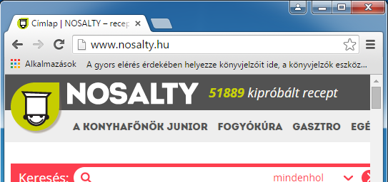
Menjünk el a böngészővel arra az oldalra, amit hozzá szeretnénk adni a kedvencekhez.

Ahhoz, hogy ezt a kedvencekhez hozzáadjuk, bökjünk rá nyíllal is jelölt csillag ikonra .
____________________________________________________________________________________________________________
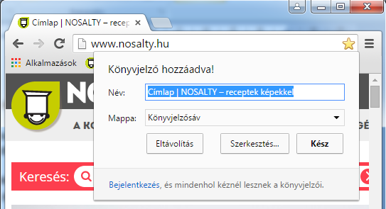

Láthatjuk, hogy a mentés helye a 'Könyvjelzősáv' lesz.

A könyvjelző elmentéséhez kattintsunk a 'Kész' gombra.
____________________________________________________________________________________________________________
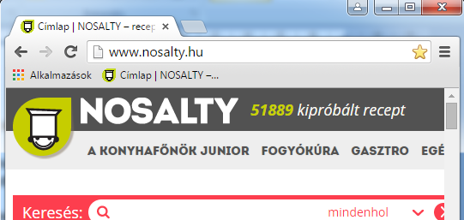

Láthatjuk, hogy a címsor alatt, a Könyvjelzősávon megjelent a weblap, erre rákattintva bármikor az oldalra tudunk ugrani.
____________________________________________________________________________________________________________
Ha nem látható ez a sáv számunkra, akkor egyszerűen elő tudjuk hívni.
Kattintsunk a böngésző jobb felső sarkában a nyíllal is jelölt három vonalra .
Ekkor felugrik az az ablak, amit az alsó képen látunk. Kattintsunk először a 'Könyvjelzők' menü gombra, majd a 'Könyvjelzősáv megjelenítése gombra. A lépéseket a nyilak jelölik.
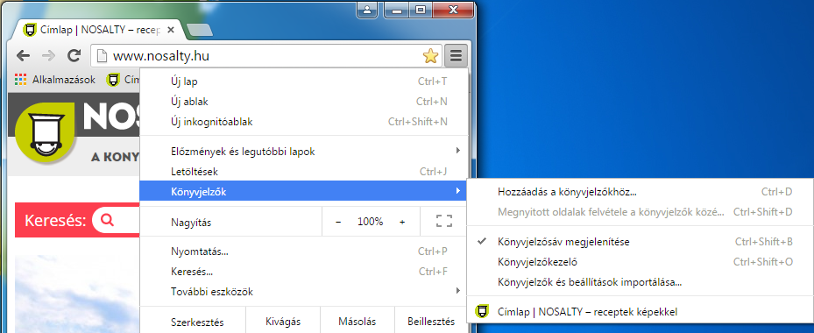
3. lépés
1. lépés
2. lépés

